Spesifikasi Kebutuhan Perangkat Lunak

Go Catering

Version 1.0

**Disiapkan oleh Kelompok 5**

**Awaludin Aziz (181022000009)**

**Firdanta (181022000064)**

**Ahmad Fakri Saukani (181022000015)**

**…………………()**

**Maret** **2019**

Program Studi Magister Komputer

STMIK ERESHA

Daftar Isi

1. Pendahuluan 1

1.1 Tujuan 1

1.2 Definisi, Istilah dan Singkatan 1

1.3 Target Audiens 2

1.4 Ruang Lingkup Perangkat Lunak 2

1.5 Refrensi 2

2. Deskripsi Umum 3

2.1 Tentang Perangkat Lunak 3

2.2 Fungsi Perangkat Lunak 3

2.3 Karakteristik dan Klasifikasi Pengguna 4

2.4 Lingkungan Operasi 5

2.5 Batasan Desain dan Implementasi 5

2.6 Dokumentasi untuk pengguna 6

2.7 Asumsi dan Ketergantungan 6

3. Kebutuhan Antar muka External 6

3.1 Antar muka Pengguna 6

3.2 Antar muka Perangkat Keras 7

3.3 Antar muka Perangkat Lunak 7

3.4 Antarmuka Komunikasi 8

4. Fitur Sistem 8

4.1 Fungsi Login 11

4.2 System Feature 2 (and so on) 14

5. Kebutuhan Non-Fungsional Lainnya 14

5.1 Kebutuhan Kinerja 14

5.2 Kebutuhan Keamanan 14

5.3 Kebutuhan Keamana Perlindungan 14

5.4 Atribut Kualitas Perangkat Lunak 14

5.5 Aturan Penggunaan 15

6. Kebutuhan Lain 15

7. Appendix A: Daftar Istilah 16

Revisi Dokumen

Seluruh versi dari dokumen ini didaftar berdasar kronologisnya. Tidak ada hubungan antara nomer dokumen dan nomor versi perangkat lunak

|  |  |  |  |
| --- | --- | --- | --- |
| Nama | Tanggal | Alasan Perubahan | Versi Dokumen |
| Draft-1 | 15/03/2019 |  | 1.0 |
|  |  |  |  |

# Pendahuluan

Sistem informasi adalah pengaturan orang, data, proses dan teknologi informasi yang

berinteraksi untuk mengumpulkan, memproses, menyimpan dan menyediakan sebagai output.

## Tujuan

………

Perangkat lunak yang digunakan untuk mempermudah proses administrasi dan penjualan yang dapat melakukan hal-hal berikut ini

1. Fasilitas Login untuk admin, dan karyawan/kasir loket untuk menghindari penyalahgunaan hak akses
2. …..
3. ….
4. ….

*<Identifikasi produk yang persyaratan perangkat lunaknya ditentukan dalam dokumen ini, termasuk nomor revisi atau rilis. Menjelaskan ruang lingkup produk yang dicakup oleh SRS ini, terutama jika SRS ini hanya menjelaskan sebagian dari sistem atau satu subsistem>*

## Definisi, Istilah dan Singkatan

Guna memberikan gambaran yang sama terhadap beberapa definisi, istilah dan singkatan yang digunakan di dokumen ini, perlu dijelaskan sebagaimana berikut:

XAMPP adalah Virtual Webserver perangkat lunak bebas, yang mendukung banyak sistem operasi, merupakan kompilasi dari beberapa program.

PHP adalah bahasa pemgrograman untuk membuat web dimana skripnya ditanamkan atau disisipkan ke dalam skrip HTML sebagai tampilan

IEEE (Institute of Electrical and Electronics Engineers)

Adalah standar internasional untuk pengembang perangkat lunak

SKPL (Spesifikasi Kebutuhan Perangkat Lunak) atau

SRS (Software Requirement Specification)

Adalah dokumen hasil analisis sebuah perangkat lunak yang berisi spesifikasi kebutuhan pengguna

UML (Unified Modeling Language)

adalah standar untuk memodelkan sistem perangkat lunak

….

…

…

<Tuliskan secara urutan abjad dari beberapa definisi, istilah dan singkatan yang digunakan dalam dokumen ini. lihat contoh di atas>

## Target Audiens

Pengguna dari dokumen ini adalah pengembang perangkat lunak Sistem Informasi Penjualan dan pengguna (user) dari perangkat lunak atau personil-personil yang terlibat dalam sistem.

<Memberikan gambaran target pembaca yang dimaksudkan untuk dokumen tersebut, seperti pengembang, manajer proyek, staf pemasaran, pengguna, penguji, dan penulis dokumentasi. >

## Ruang Lingkup Perangkat Lunak

Sistem Informasi Penjualan atau Point of Sales (POS) adalah sistem terkomputerisasi yang mengelola penjualan dan melakukan operasi sehari-hari sederhana di toko-toko ritel. Sistem informasi penjualan ini merupakan perangkat lunak berbasis web yang diakses untuk menjalankan operasi di toko menggunakan PC atau Laptop. Dengan fungsi dasar sebagai berikut:

1. ….
2. ….
3. ….

Tujuan dari sistem informasi penjualan berbasiskan web adalah mempermudah proses administrasi dan penjualan.

Manfaat perangkat lunak sistem infromasi …. ini adalah :

1. …..
2. ….
3. ….

<Berikan deskripsi singkat tentang perangkat lunak yang ditentukan dan tujuannya, termasuk manfaat, sasaran, dan sasaran yang relevan. Hubungkan perangkat lunak dengan tujuan perusahaan atau strategi bisnis. Jika dokumen visi dan ruang lingkup terpisah tersedia, rujuklah daripada menduplikat isinya di sini.>

## Refrensi

Berikut adalah daftar acuan yang digunakan dalam pendokumentasian spesifikasi kebutuhan perangkat lunak ini.

…

…

<Daftar dokumen atau alamat Web lain yang menjadi acuan SRS ini, termasuk panduan gaya antarmuka, kontrak, standar, spesifikasi kebutuhan sistem, use case documents, atau vision and scope document. Dengan informasi yang cukup sehingga pembaca dapat mengakses setiap referensi, termasuk judul, penulis, nomor versi, tanggal, dan sumber atau lokasi.>

# Deskripsi Umum

## Tentang Perangkat Lunak

Web Browser adalah Dikenal juga dengan istilah browser, atau peselancar, atau internet browser. Adalah suatu program komputer yang menyediakan fasilitas untuk membaca halaman web di suatu komputer. Program web browser yang cukup populer saat ini adalah Microsoft Internet Explorer, Mozila Firefox dan Chrome. Program browser pertama adalah Mosaic, yang merupakan suatu text browser, yang sekarang web browser telah berkembang ke dalam bentuk multimedia. Web juga merupakan halaman informasi yang disediakan melalui jalur internet sehingga bisa diakses di seluruh dunia selama terkoneksi dengan internet.

Web Hosting adalah Layanan untuk penempatan halaman-halaman web di internet di mesin komputer yang selalu terhubung dengan internet, umumnya layanan ini disediakan oleh penyelenggara jasa internet atau Internet Presence Provider.

Perangkat lunak Sistem Informasi ini merupakan ....

….

….

<Gambarkan secara apa adanya keadaan perangkat lunak yang ditetapkan dalam SKPL ini. Sebagai contoh, perangkat lunak yang mengganti sebagian sistem yang ada. Jika SKPL mendefinisikan komponen dari sistem yang besar, kebutuhan dari sistem tersebut di bagi menjadi dua, yaitu fungsionalitas perangkat lunak dan identifikasi antarmuka. Diagram sederhana dapat membantu untuk menunjukkan komponen utama dari sistem keseluruhan, interkoneksi subsistem dan antarmuka eksternal>

## Fungsi Perangkat Lunak

Pembuatan sistem informasi penjualan berbasis web ini diawali dengan proses penelusuran untuk mengidentifikasi dan menganalisis semua kebutuhan yang berhubungan dengan konten dan dan fitur-fitur yang dibutuhkan.

Perangkat Lunak Sistem Informasi Penjualan ini mempunyai beberapa fungsi utama, antara lain:

1. …
2. …
3. …
4. …

Gambar-1: alur proses sistem informasi penjualan

<Ringkasan dari fungsi-fungsi utama perangkat lunak. Detailnya akan dijelaskan pada bab 3, jadi hanya ringkasan yang bersifat high level (seperti item ber-bullet) saja yang dibutuhkan di sini. Aturlah fungsi-fungsi tersebut agar mudah dipahami pembaca SKPL ini. Gambar yang efektif untuk digunakan seperti data flow diagram level 0 atau object class diagram>

## Karakteristik dan Klasifikasi Pengguna

Klasifikasi pengguna dalam Sistem Informasi Penjualan Online ini dibedakan sesuai dengan fungsi utama dan fungsi pendukungnya, yakni terbagi menjadi:

1. Administrator, pada dasarnya merupakan user internal yang mempunyai hak akses super dalam aplikasi ini. User ini bertanggung jawab pada keberlangsungan sistem dan keamanan data.
2. ….
3. …
4. …

Dari keterangan klasifikasi pengguna di atas, maka dapat ditentukan karakteristik pengguna berdasarkan atas pembagian hak akses pada aplikasi ini, antara lain:

1. Hak Akses Administrator, dengan hak-hak sebagai berikut:
   1. Hak untuk mengubah …
   2. Hak untuk melakukan …
2. Hak Akses Karyawan/Staf, dengan hak-hak sebagai berikut:
   1. Hak untuk memasukkan data…
   2. Hak untuk mengubah data ..
   3. Hak untuk melakukan transaksi …

<Memperkenalkan variasi klasifikasi pengguna yang akan mempergunakan pelarangkat lunak ini. Klasifikasi pengguna bisa dibedakan berdasarkan banyak pengguna, kumpulan pengguna fungsi perangkat lunak, keahlian teknis, keamanan atau pembagian hak akses. Terangkan karakteristik dan kebutuhan yang berhubungan dengan setiap klasifikasi pengguna. Membedakan klasifikasi pengguna yang sangat penting untuk perangkat lunak ini, dengan klasifikasi pengguna yang dianggap kurang penting untuk dipuaskan>

## Lingkungan Operasi

Lingkungan operasi dan kebutuhan dari sistem informasi penjualan ini terdiri dari:

1. Kebutuhan server
   1. Kebutuhan Hardware
      1. CPU dengan spesifikasi : Prosesor Dual Core 32 Bit, RAM 4G, Hardisk 500 Gb, DiskDrive 3.5”
      2. Monitor SVGA
      3. Keyboard
      4. Mouse
      5. Printer
      6. Tempat penyimpanan (Harrddisk) Miimal sebesar 100 GB
   2. Kebutuhan Software
      1. Sistem operasi Windows atau linux
      2. Software web server Apache
      3. Database mysql
      4. Bahasa pemrograman PHP
2. Kebutuhan client
   1. Kebutuhan Hardware
      1. CPU dengan spesifikasi: Prosesor i3, RAM 2G, Hardisk 10 Gb
      2. Monitor SVGA
      3. Keyboard
      4. Mouse
      5. Kebutuhan Software
      6. Sistem operasi Windows atau linux
      7. Browser (Mozilla dan chrome)

*<Gambaran lingkungan dimana perangkat lunak ini akan beroperasi, termasuk platform perangkat keras, versi dan sistem operasi, dan berbagai software atau aplikasi lain yang diperlukan untuk mendapinginya>*

## Batasan Desain dan Implementasi

Pengembangan Aplikasi Sistem Informasi Penjualan berbasi web ini memiliki keterbatasan-keterbatasan yaitu sebagai berikut :

1. Aplikasi ini dibuat dengan desain yang mudah dipahami dan di akses
2. Aplikasi ini dibangun menggunakan PHP dengan database menggunakan MySQL dan server mengunakan Apache Server dan MySQL Server.

<Gambaran beberapa item atau isu yang dapat membatasi pengembangan perangkat lunak. Hal ini termasuk: kebijakan regulasi perusahaan, keterbatasan perangkat keras (timing requirements, memory requirements), antarmuka pada aplikasi lain, teknologi tertentu, tools, dan database yang digunakan, operasi paralel, kebutuhan bahasa, protokol komunikasi, pertimbangan keamanan, konvensi desain atau standart pemrograman (contohnya jika organisasi customer/pengguna akan bertanggung jawab dalam pemelihara perangkat lunak yang telah diberikan)>

## Dokumentasi untuk pengguna

Dokumentasi untuk pengguna berisi panduan bagi pengguna aplikasi Sistem Informasi Penjualan

1. Dokumen Manual adalah panduan tentang aspek utama aplikasi ini dan alur kerja untuk mengoperasikannya
2. Dokumen Teknis (Programmer, System Analyst), bagi orang-orang yang mengembangkan kode-kode programnya

<Daftar komponen-komponen dokumentasi yang diperuntukkan kepada pengguna (seperti: user manual, bantuan on-line, dan tutorials) dan yang akan diberikan bersama-sama perangkat lunaknya>

## Asumsi dan Ketergantungan

Asumsi yang digunakan dalam pengembangan perangkat lunak yaitu sebagai berikut:

1. Salah seorang tim teknis pengembang aplikasi
2. Melakukan konsultasi dengan user
3. Aplikasi pendukung seperti Apache, Mysql dan PHP berfungsi dengan baik
4. …
5. …
6. …

<Daftar beberapa asumsi yang akan mempengaruhi beberapa kebutuhan dalam SKPL ini. Termasuk di dalamnya third-party atau komponen komersil dalam perencanaan yang digunakan, isu-isu atau batasan tentang pengembangan atau lingkungan operasi. Pekerjaan pembuatan SKPL ini akan terpengaruh jika asumsi-asumsinya tidak benar, tidak shared, atau berubah. Tunjukkan juga ketergantungan terhadap faktor eksternal, seperti komponen-komponen perangkat lunak yang dimaksudkan untuk digunakan pada proyek lain, kecuali kalau telah disiapkan pada dokumen lain (misalnya dalam dokumen perencanaan proyek)>

# Kebutuhan Antar muka External

Kebutuhan antar muka eksternal pada perangkat lunak Sistem Informasi Penjualan meliputi kebutuhan antarmuka pengguna, antarmuka perangkat keras, antarmuka perangkat lunak, antarmuka komunikasi.

## Antar muka Pengguna

Aplikasi sistem informas penjualan ini menggunakan antarmuka grafis berbasis web, dan pengguna mengoperasikannya menggunakan keyboard dan mouse dengan sistem operasi windows dan linux serta dapat diakses menggunakan perangkat mobile seperti HP, PDA, dan lain-lain.

Menu-menu ditampilkan dalam web browser di bagian sebelah kiri.

<Uraikan karakteristik logik dari setiap antarmuka antara produk perangkat lunak dan penggunanya. Bisa berupa contoh gambar screen, beberapa standart GUI atau arahan bentuk yang harus diikuti, batasan screen layout, standart buttons dan function (misal help) yang akan kelihatan pada setiap screen, keyboard shortcuts, standart tampilan error message, dan yang lainnya. Tentukan komponen perangkat lunak yang diperlukan untuk antarmuka pengguna. Detail dari desain antarmuka pengguna ada pada dokumen terpisah yaitu spesifikasi antarmuka pengguna >

## Antar muka Perangkat Keras

Aplikasi ini berjalan di atas perangkat keras berupa beberapa komputer yang saling terhubung oleh jaringan internet dan berkomunikasi dengan protocol http. Dimana file aplikasi ditempatkan pada webhosting yang dioperasikan oleh Administrator.

Namun untuk menjalankan aplikasi ini diperlukan 2 jenis perangkat keras, yaitu :

1. Komputer server, adalah komputer yang berfungsi sebagai komputer penyimpan, pemroses, penyedia, dan pendistribusian keseluruhan data dan informasi.
2. …
3. …

Antarmuka perangkat keras yang digunakan dalam perangkat lunak ini adalah :

1. Sistem Informasi ini berjalan di komputer server. Semua komputer yang digunakan untuk server harus saling terhubung dalam suatu jaringan misalnya LAN, WAN, Intranet dan Internet.
2. …
3. …
4. …

<Gambarkan karakteristik logik dan fisik dari setiap antarmuka antara produk perangkat lunak dan komponen perangkat keras dari sistem. Boleh berupa tipe peralatan pendukung, data alamiah dan kontrol interaksi antara perangkat lunak dan perangkat keras, dan protokol komunikasi yang digunakan>

## Antar muka Perangkat Lunak

Sistem Informasi Penjualan ini adalah program yang akan dibangun menggunakan bahasa PHP, MySQL, dan akan berjalan pada Sistem Operasi Windows dan linux dan akan memakai browser computer dan browser perangkat mobile.

…

…

…

<Jelaskan koneksi antara perangkat lunak ini dengan komponen perangkat lunak tertentu lainnya (nama dan versi), termasuk database, sistem operasi, tools, libraries, dan komponen komersial yang terintegrasi. Tunjukkan item-item data atau pesan yang datang kepada sistem dan hasilnya dan gambaran dari penggunaan setiap hasil tersebut. Gambaran kebutuhan servis dan komunikasi. Menunjuk pada dokumen yang menguraikan detail pemrograman aplikasi interface protocol. Identifikasi data yang akan dibagi antar komponen perangkat lunak. Jika mekanisme pembagian data harus terimplementasi dengan cara yang khusus (contoh, penggunaan lingkungan data global si sistem operasi multitasking), terutama batasan implementasinya>

## Antarmuka Komunikasi

Jaringan komunikasi dalam aplikasi ini menggunakan jaringan internet untuk dapat saling berkomunikasi. Protokol yang digunakan untuk aplikasi ini adalah HTTP (Hyper Text Transfer Protocol). Berikut merupakan gambaran antarmuka komunikasi yang digunakan :

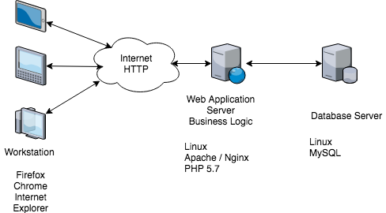

Gambar-2: Antarmuka komunikasi

. <Uraikan asosiasi kebutuhan dengan beberapa fungsi komunikasi yang dibutuhkan oleh perangkat lunak ini, termasuk e-mail, web browser, protokol komunikasi network server, forms elektronik, dan lain sebagainya. Identifikasi beberapa hal yang berhubungan dengan format message. Identifikasi bebrapa standart komunikasi yang akan digunakan, seperti FTP atau HTTP. Menetapkan keamanan komunikasi atau isu tentang encrypsi, kecepatan transfer data, dan mekanisme sinkronisasi>

# Fitur Sistem

Bagian *ini adalah* awal untuk membangun sistem yang menggambarkan awal dari pernyataan masalah. Konsep des*ain dasar ditafsirkan ke dalam* Use Case Diagram. Ini termasuk mengidentifikasi aktor utama, sistem dalam pengembangan dan fungsinya dalam hal kasus *atau fungsi* yang digunakan. Dan perancangan databaseyang mendefiniksan ebuah koleksi objek database seperti tabel, indeks dan relasi antara table yang digambarkan dalam Skema Database.

Kebutuhan fungsional perangkat lunak sistem informasi penjualan berbasi web untuk mempermudah dalam mengelola pencatatan pembelian dan penjualan barang yang direncankan terdiri dari fitur-fitur antara lain:

1. Login
2. Halaman Utama
3. …
4. …

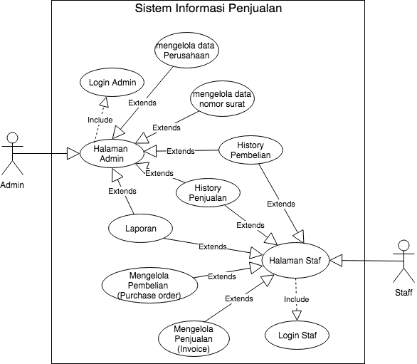

Use Case Diagram

Gambar-3: Use Case Diagram Sistem Informasi Penjualan

Skema Database

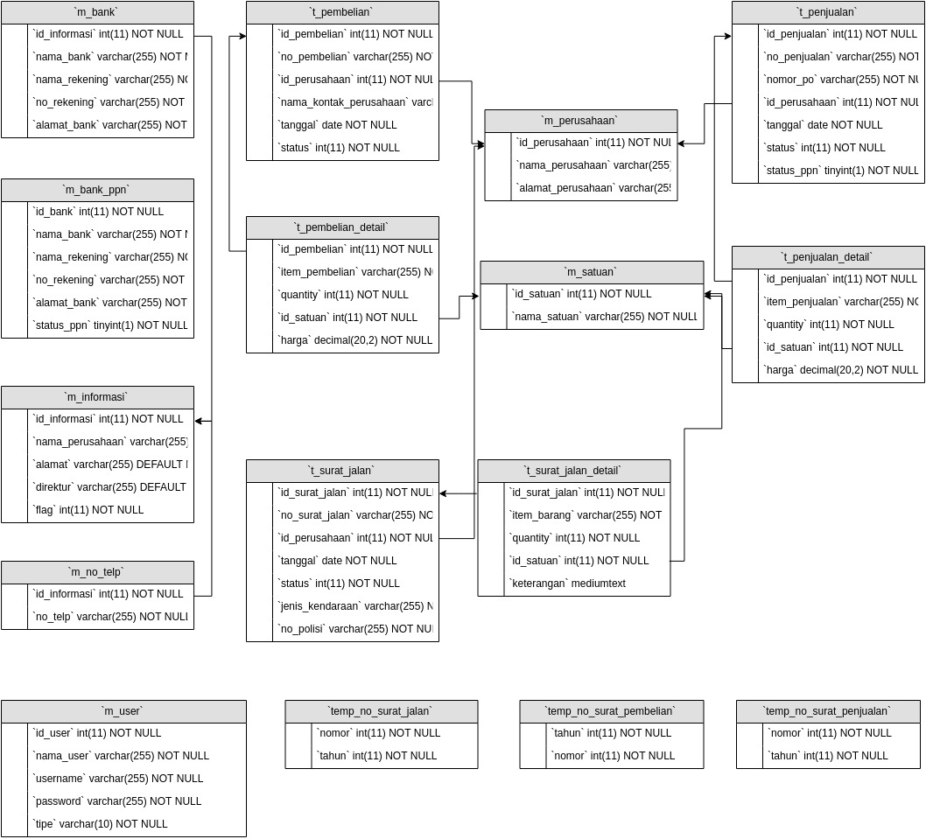

Gambar-4: Skema database Sistem Informasi Penjualan

<Bagian untuk mengilustrasikan kebutuhan fungsional perangkat lunak dengan mengelompokkan secara feature sistem, yaitu servis utama yang disediakan oleh perangkat lunak. Pengelompokan featur sistem pada bab ini sebaiknya dengan use case, jenis operasi, user class, object class, hirarki fungsionalitas atau kombinasinya, apapun yang membuat dapat lebih mengetahui tentang perangkat lunak tersebut>

## Fungsi Login

<Jangan hanya menulis “feature sistem 1”, nyatakan nama feature dengan kata-kata yang singkat>

4.1.1 Deskripsi dan Prioritas

Fungsi ini dalam use case digunakan oleh aktor untuk memperoleh akses ke sistem. Login didasarkan pada sebuah username dan password yang berupa rangkaian karakter.

Pengguna telah memilih halaman login untuk mengakses ke dalam perangkat lunak system informasi penjualan yang harus memasukkan password yang di validasi oleh sistem.

Yang menjadi Aktor adalah Admin dan Staff

<Berilah penjelasan singkat tentang feature dan indikasikan prioritasnya apakah tinggi, menengah, atau rendah. Rating komponen prioritas bisa didasarkan atas: keuntungan, konsekuensi,biaya dan resiko (urutan skala mulai rendah1 s/d tinggi 9)>

4.1.2 Stimulus / Urutan Respon

1. Use Case ini dimulai ketika aktor memilih untuk melakukan login
2. Sistem menampilkan antarmuka untuk login
3. Aktor memasukkan username dan password
4. Sistem memvalidasi username dan password yang diinputkan aktor
5. Password atau username user tidak sesuai atau tidak terdaftar di dalam database
6. Aktor mendapatkan akses dan Sistem menampilkan layar berikutnya
7. Use Case ini selesai

Diagram Aktivitas (Activity Digram)

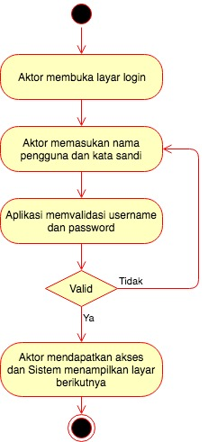

Gambar-5: Diagram Aktifitas fungsi login

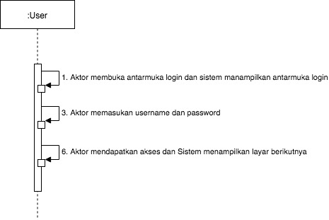

Diagram Urutan (Sequence Diagram)

Gambar-6: Diagram urutan fungsi login

<Uraikan urutan aksi-aksi pengguna dan respon dari sistem yang menstimulus agar feature tersebut dapat ‘nyata’. Ini akan sama dengan asosiasi elemen dialog dengan use caces>

4.1.3 Kebutuhan Fungsional

Kebutuhan Aktor dalam fungsi login adalah

1. Pengguna ingin masuk ke aplikasi untuk mengakses informasi dan layanan.
2. Aplikasi memvalidasi data login pengguna dan memberikan akses ke aplikasi.
3. Pengguna mendapatkan akses menu atau fungsi sesuai dengan User Access Matrix Profile

<Tentukan kebutuhan-kebutuhan fungsional yang menjadi asosiasi feature ini. Kebutuhan-kebutuhan fungsional tersebut merupakan kemampuan perangkat lunak yang harus sesuai dengan permintaan pengguna atas ketersediaan servis di feature, atau pada eksekusi use case. Termasuk bagaimana perangkat lunak akan melakukan antisipasi kondisi yang salah atau input error. Kebutuhan-kebutuhan tersebut harus konsisten, komplit, tidak ambigu, verifiable dan necessary>

<Setiap urutan kebutuhan gunakan penomoran yang unik>

REQ-1:

REQ-2:

## System Feature 2 (and so on)

# Kebutuhan Non-Fungsional Lainnya

## Kebutuhan Kinerja

<Jika ada kebutuhan kinerja perangkat lunak yang kondisinya bervariasi, nyatakan dan terangkan dasar pemikirannya, agar dapat membantu pengembang dalam memahami tujuan dan pemilihan desain yang cocok. Terutama yang berhubungan dengan waktu untuk sistem real time. Buatlah kebutuhan yang sedemikian jelas dan mungkin. Pernyataan kebutuhan kinerja untuk satu kebutuhan fungsional atau feature >

## Kebutuhan Keamanan

<Spesifikasikan kebutuhan yang mementingkan kemungkinan hilang, rusak atau kesalahan akan hasil dari penggunaan perangkat lunak. Tentukan beberapa usaha perlindungan atau aksi yang harus dilakukan untuk mencegahnya. Tunjuklah beberapa kebijakan eksternal atau regulasi isu tentang keamanan yang mempengaruhi penggunaan dan desain perangkat lunak. Temukan beberapa setifikasi keamanan yang dapat memberikan kepuasan>

## Kebutuhan Keamana Perlindungan

<Spesifikasikan kebutuhan yang concern pada keamanan atau isu privasi di sekitar penggunaan perangkat lunak atau proteksi oleh perangkat lunak pada penggunaan atau pembuatan data. Tentukan kebutuhan autentifikasi identitas pengguna. Tunjuklah beberapa kebijakan eksternal atau regulasi yang berisi isu-isu keamanan yang mempengaruhi penggunaan perangkat lunak. Temukan beberapa setifikasi keamanan atau privasi yang harus memuaskan>

## Atribut Kualitas Perangkat Lunak

<Spesifikasikan beberapa tambahan karakteristik kualitas dari perangkat lunak yang penting bagi pengguna atau pengembang. Pertimbangkan tentang adaptability, availability, correctness, flexibility, interoperability, maintainability, portability, reliability, reusability, robustness, testability dan usability. Tuliskan pertimbangan-pertimbangan tersebut agar menjadi spesifik, kuantitatif dan memungkinkan untuk diverifikasi. Setidaknya, klarifikasikan preferensi relatif dari variasi antribut, seperti lebih mudah menggunakannya dari pada mempelajarinya>

## Aturan Penggunaan

<Daftar beberapa prinsip pengoperasian perangkat lunak, seperti fungsi-fungsi yang dapat dilakukan seseorang pada situasi tertentu. Ingat, bukan untuk kebutuhan funsional, tetapi yang menyatakan beberapa kebutuhan fungsional tertentu sebagai sebuah aturan>

# Kebutuhan Lain

<Tentukan beberapa kebutuhan lain yang tidak tercover pada SKPL ini. Mungkin bisa termasuk kebutuhan database, kebutuhan menginternasionalisasikan, kebutuhan legal/hukum, penggunaan kembali pada sebuah proyek, dan sebagainya. Ditambah beberapa bagian yang relevan untuk SKPL ini>

# Appendix A: Daftar Istilah

*<Definisikan semua istilah yang diperlukan untuk menafsirkan SKPL dengan benar, termasuk akronim dan singkatan. Anda mungkin ingin membangun daftar istilah terpisah yang mencakup beberapa proyek atau seluruh organisasi, dan cukup sertakan istilah-istilah khusus untuk satu proyek di setiap SKPL>*

Appendix B: Model Analisis

<Bisa.berupa model analisis yang relevan, seperti data flow diagram, class diagram, state-transition diagram, atau entity-relationalship diagram>

Appendix C: Daftar Kebutuhan

<Daftar nomer-nomer kebutuhan yang dapat ditunjukkan pada SKPL ini, sehingga bisa di telusuri lagi>

--- SELESAI ---